**ART. 0056/2**

*PARANCO A CATENA*



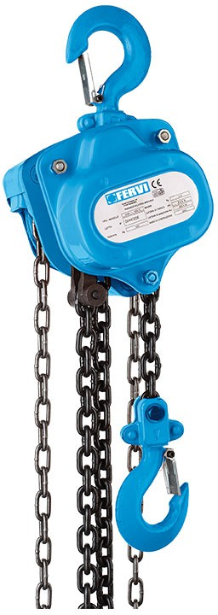

**Portata** 2000 kg

**Alzata** 3000 mm

**Peso netto** 20 kg

**Peso lordo** 21,35 kg

**Codice EAN** 8012667185022

FERVI SpA - Via del Commercio 81 41058, Vignola (Modena) - Italia P.IVA: 00782180368 Tutti i prezzi si intendono al netto d'IVA